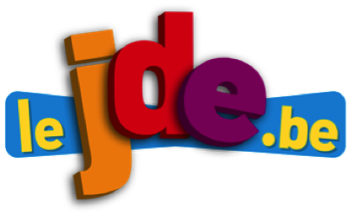
Comment construire un journal ?

Support pédagogique du JDE N° 1271
du vendredi 13 avril 2018

Activité 1 Pages 2, 3, 4 et 8

Sans le JDE, coloriez de la même couleur le titre, le chapeau, la photo et la légende qui correspondent au même article. Entourez les indices qui vous ont aidés. Vérifiez avec votre JDE et discutez-en ensemble.
Titres | Chapeaux | Photos | Légendes
Star Wars Identités : au coeur de l’exposition avec Ine, 10 ans | Le 7 avril, un ancien président du Brésil est entré en prison. Lula pourra-t-il se présenter à la prochaine élection présidentielle malgré tout ? Les Brésiliens sont divisés. | 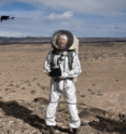 | Lula a fait un discours avant de se rendre à la police pour aller en prison.
François, 18 ans, chez Sea Shepherd | Du 10 au 25 mars, huit étudiants ont vécu dans le désert de l’Utah (États-Unis) comme s’ils étaient en mission sur la planète Mars. | 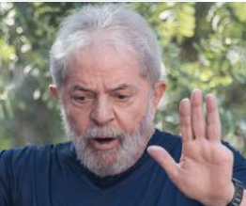 | Ine, et derrière elle sur l’écran, son identité Star Wars
Bastien, à la conquête de Mars dans l’Utah | Jusqu’au 2 septembre, l’exposition “Star Wars Identités” permet de créer son propre personnage. Nous l’avons fait avec Ine, 10 ans. |  | Le 26 mars, Sea Shepherd a pu sauver 25 totoabas.
L’ex-président en prison… le Brésil divisé | François Van Sull, 18 ans, est en mission pour Sea Shepherd, une organisation internationale qui agit pour protéger les océans. Il se trouve sur un bateau en mer de Cortez. Comment en est-il arrivé là ? Que fait-il ? |  | Bastien a fait la carte des environs de la base en se servant d’un drone.
Activité 2 Toutes les pages

1) Choisissez un article du JDE, lisez-le attentivement et consultez le dictionnaire pour en comprendre tous les mots.
Ensuite, surlignez les mots-clefs de l’information donnée et avec ceux-ci, écrivez une brève.

Une brève est une information courte qui reprend l’essentiel d’un événement.
Elle répond aux questions : qui ? quoi ? quand ? où ? comment ? pourquoi ?
La brève a très souvent un court titre.

…………………………………………………………………………………………………………………………………………………….
…………………………………………………………………………………………………………………………………………………….
…………………………………………………………………………………………………………………………………………………….
…………………………………………………………………………………………………………………………………………………….
…………………………………………………………………………………………………………………………………………………….

2) Lisez votre brève à votre voisin ou à la classe entière qui devra retrouver l’article dont vous avez parlé.

Support pédagogique réalisé par Geneviève Boulanger
Corrigé disponible sur simple demande auprès de votre consultant régional ou via l’adresse suivante : benedicte.lemercier@lejde.be (merci de préciser le nom et le CP de votre école).

JDE – Route de Hannut 38 – 5004 Bouge
Tél. : 081/24 89 86 – Fax : 081/23 12 62 – E-mail : redaction@lejde.be

